Комитет по образованию Мингорисполкома

Минский городской институт развития образования

Учебно-соревновательная платформа EFFOR.BY

ПАМЯТКА
учителю – участнику проекта «Мобильный смарт-марафон»
в образовательном учреждении

Минск, 2017

Введение

О Платформе
Учебно-соревновательная платформа EFFOR.BY (далее – Платформа) – это комплекс информационных ресурсов и сервисов, мобильных приложений и методика их использования для мотивации и обучения современных школьников.
В основе Платформы лежат:
- компьютерная технология выявления и устранения пробелов в знаниях;
- инструменты для проведения учебно-развивающих онлайн-турниров на уровне региона, района, школы.
С помощью Платформы учреждения образования региона могут принять участие в проекте «Мобильный смарт-марафон» (далее – МСМ).
В Положении о МСМ Вы сможете познакомиться с его целями, форматом проведения, порядком участия и определения победителей.

Кратко о МСМ
Соревнования МСМ:
- могут быть учебного и развивающего характера;
- проводятся на смартфонах, планшетах или компьютерах учащихся.
Каждую субботу проходит новый тур МСМ. В каждом отборочном туре все школы региона разбиваются на игровые пары. Игры между всеми школами проходят в одно время.
В каждой игре от школы принимают участие 7 команд (по одной команде от каждой параллели 4-10 классов). Число игроков в командах не ограничивается, но в зачет для каждой школы идут 5 лучших результатов от параллели.
Каждая игра состоит из 7 турниров. В первом турнире соревнуются команды 4 классов, во втором – 5 классов, …, в седьмом турнире – 10 классов.
В каждом турнире подсчитываются набранные школами очки. Напомним, от каждой школы в зачет идут 5 лучших результатов учащихся. За 1 место школа получает 10 баллов, за 2 место – 9 баллов, за 3 место – 8 баллов, …, за 10 место – 1 балл. По сумме баллов определяется победитель турнира. За победу в турнире школа получает одно очко. При равенстве баллов в турнире объявляется ничья, по очку получает каждая школа.
Победителем в игровой паре считается та школа, которая набрала больше очков. При равенстве очков победителем считается та школа, которая в сумме набрала больше баллов во всех турнирах. Победитель в игровой паре за каждый тур получает два очка.
МСМ проводится в три этапа:
- подготовительный этап: регистрация всех участников смарт-марафона, проведение пробных игр;
- отборочные игры: турниры проводятся заочно (каждая школа играет на своей территории);
- финальные игры: между 16 школами региона, набравшими максимальное число рейтинговых баллов, турниры проводятся в очном формате.
В отборочных турах игроки (школьники) могут принимать участие в турнире как в школе (например, в компьютерном классе), так и дома.
На финальные игры все игроки приходят со своими смартфонами на заранее оговоренную игровую площадку и выполняют задания турнира в присутствии наблюдателей.

Основные компоненты Платформы
Сайт мобильного обучения NEW.EFFOR.BY – предназначен для организации онлайн-обучения в учреждениях образования города Минска. На данном сайте также происходит регистрация всех участников МСМ.
Сайт мобильных соревнований MSM.EFFOR.BY – предназначен для проведения МСМ среди учреждений образования города Минска. На данном сайте учителя смогут готовить и проводить онлайн-турниры на своих уроках и внеклассных мероприятиях.

Учитель – участник проекта МСМ в учреждении образования
Участвовать в проекте МСМ могут:
- учителя-предметники, помогая своим ученикам готовиться к турнирам по своему предмету;
- классные руководители, обеспечивая участие в турнирах учеников своего класса.
Учитель получает доступ к результатам учеников своих классов, может посмотреть итоговые результаты своих учеников в МСМ, а также ход их подготовки к каждому игровому туру.

Регистрация учителя
Для регистрации зайдите на сайт NEW.EFFOR.BY. Щелкните в шапке сайта по надписи Регистрация и в выпадающем меню выберите команду как учитель.

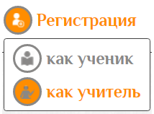

Для регистрации нужно заполнить простейшую форму. Обязательно введите свой адрес электронной почты, он необходим для восстановления пароля.
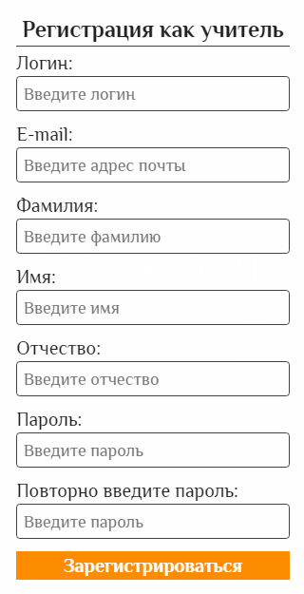

Подключение к школе
Для участия в МСМ Вам нужно подключиться к своей школе.
Для этого в правом верхнем углу щелкните по своему имени и в выпадающем меню выберите команду Профиль.
Далее в своем профиле на закладке Учебный Вам нужно ввести код своего образовательного учреждения, который присвоен ему на Платформе, и щелкнуть по кнопке Изменить.

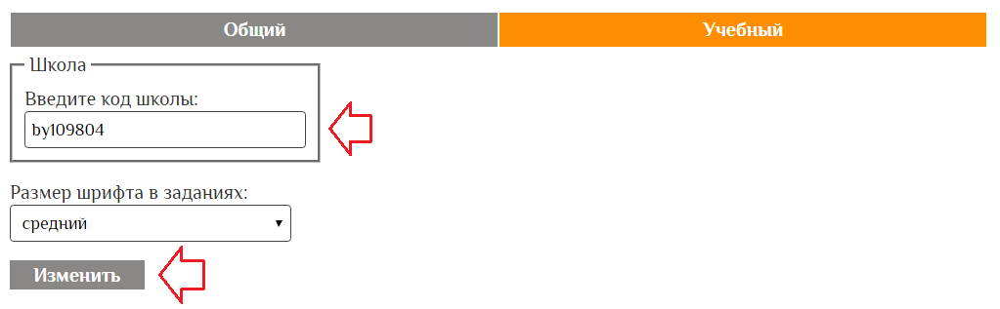

Код Вашего учреждения нужно узнать у Руководителя проекта МСМ.
Если код был введен правильно, на закладке появится название школы.
После подключения к школе Руководитель проекта откроет Вам доступ к тем классам, в которых Вы ведете уроки.

Просмотр результатов МСМ

Кабинет учителя на сайте NEW.EFFOR.BY
Попасть в свой кабинет с соревновательными сервисами Вы можете двумя способами:
- Зайдите на сайт MSM.EFFOR.BY и авторизуйтесь.
- Зайдите на сайт NEW.EFFOR.BY, авторизуйтесь и в главном меню выберите команду Турниры.
Внимание! Вы можете в любой момент переключиться из кабинета одного сайта в кабинет другого сайта без повторной авторизации.

Результаты игровых туров МСМ
В главном меню выберите команду Марафон. Откроется окно с тремя закладками, на которых можно посмотреть групповые и индивидуальные результаты МСМ.

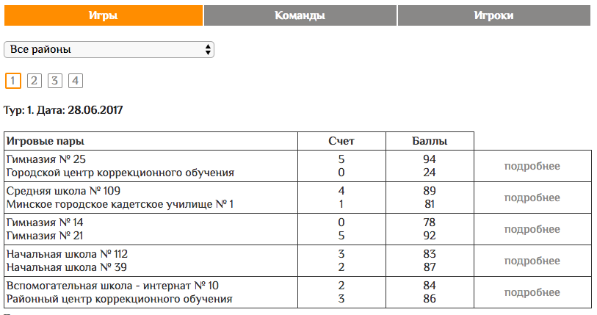

На закладке Игры можно посмотреть все прошедшие туры и ближайший игровой тур. Для этого нужно щелкнуть по кнопке с номером тура.
Можно просмотреть результаты по всему региону или по отдельному району.
На закладке показаны все игровые пары и результаты, с которыми они между собой сыграли. В колонке Счет показываются победы в турнирах данного тура. В колонке Баллы – набранные при этом баллы.
По любой игровой паре можно просмотреть более подробную информацию, щелкнув по ссылке подробнее.

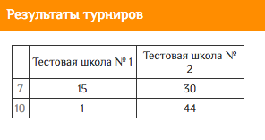
В таблице приведены результаты всех турниров для данной игровой пары. Если теперь щелкнуть в первой колонке по номеру параллели, то будут показы 10 лучших результатов (по пять от каждого учреждения).

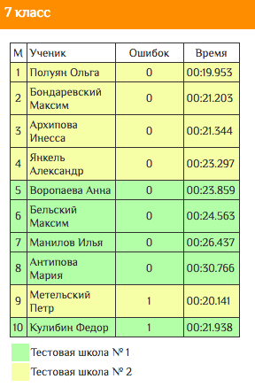

Команды – участники МСМ
На второй закладке Команды можно посмотреть итоговую рейтинговую таблицу по всем учреждениям региона, принимающим участие в МСМ.

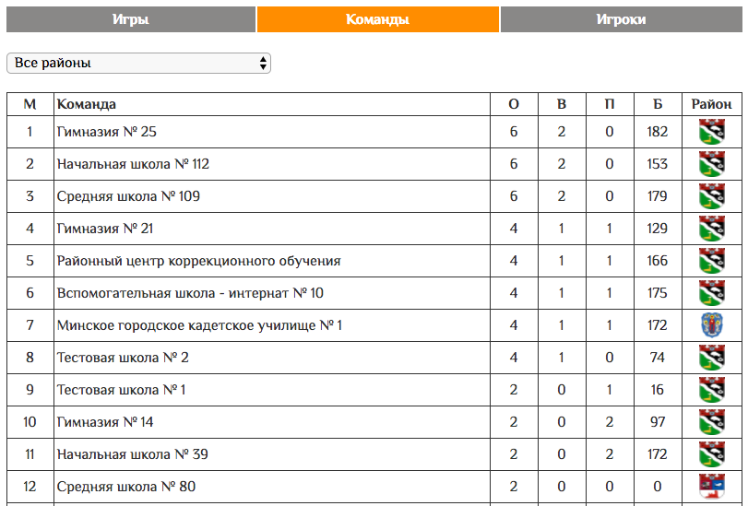
В колонке О для каждого учреждения-участника показывается количество набранных очков. В колонке В – количество выигрышей в прошедших игровых турах. В колонке П – количество поражений. В колонке Б – набранные во всех играх баллы.
Можно просмотреть результаты в целом по региону или для каждого района.

Рейтинг игроков МСМ
На третьей закладке Игроки можно посмотреть итоговую рейтинговую таблицу по всем школьникам, которые принимали участие в турнирах.
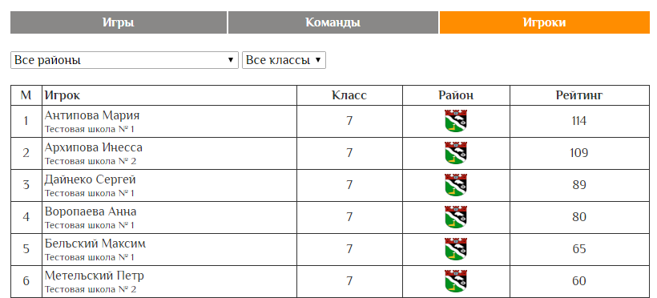

Ученику начисляется рейтинг в соответствии с местом, которое он занял по результатам турнира.
Рейтинг можно посмотреть по конкретному району, по конкретной параллели.

Участие классов в МСМ
Учитель может смотреть, как ученики классов, в которых он ведет, участвуют в турнирах МСМ. Для этого в главном меню выберите команду Мои классы.

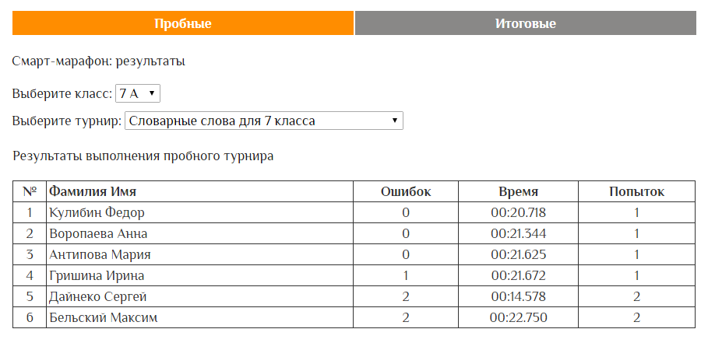
Сначала нужно выбрать в списке класс и турнир. В списке приведены все прошедшие на данный момент времени турниры для выбранного класса (параллели). В списке также будет и тот турнир, который состоится в ближайшую неделю.
На закладке Пробные Вы можете видеть, кто из учеников выполнял пробный турнир, какой его последний результат. Пробные турниры доступны в течение недели до проведения очередного игрового тура.

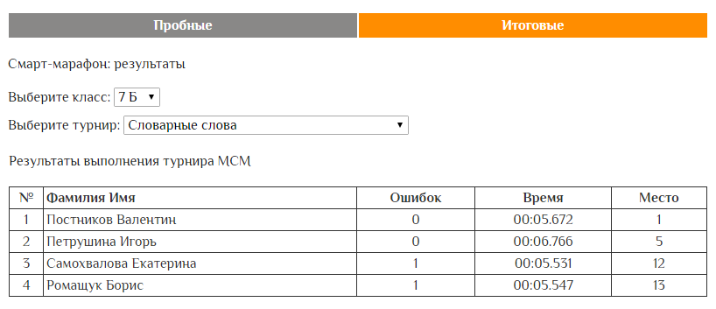
На закладке Итоговые Вы можете видеть, кто из учеников в каких турнирах МСМ принимал участие, какое место занял в соответствующей игре.

Содержание Турниров МСМ
Вы можете:
- просмотреть все прошедшие турниры (именно те задания, которые в них были);
- запустить пробный турнир для предстоящего тура (делать это можно несколько раз).
Для этого в меню выберите команду Марафон, на закладке Игры под таблицей игр найдите нужный турнир и щелкните по иконке (Вопросы турнира) или по иконке (Пробный турнир).

Заключение

Желаем Вашим ученикам успехов в мобильном смарт-марафоне!

